- № 80. Мед-суфле Липа амурская
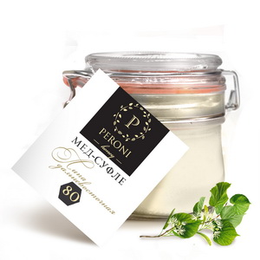
Лечебно-диетический состав такого меда определяется уникальным набором медоносов Уссурийской тайги, часть из которых произрастает только на Дальнем Востоке. В …

- № 81. Мед-суфле Хлопковый мед
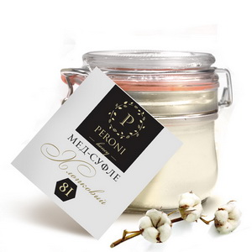
Хлопковый мед богат полезными веществами. В его составе много витаминов, минералов и эфирных масел. Известно, что употребление такого меда …

- № 83. Мед-суфле Верблюжья колючка
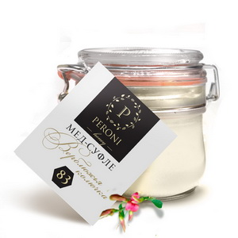
Очень редкий с тонким изысканным вкусом и нежным ароматом. Мед из верблюжьей колючки содержит различные микроэлементы, витамины, органические кислоты …

- № 84. Мед-суфле Альпийские луга
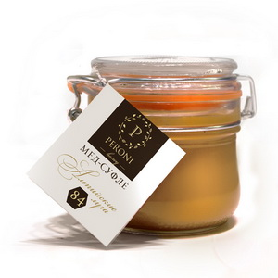
Собран пчелами с цветов альпийских лугов горного Кавказа на высоте более 1500 м. Его состав богат на микроэлементы, минеральные …

- № 86. Мед-суфле Молочный цветок
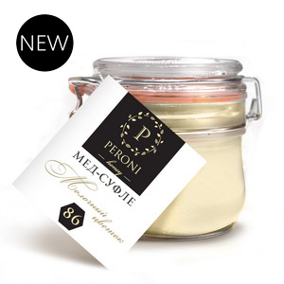
Нежный тающий вкус медового «пломбира» с молочным послевкусием вернет Вас в детство и подарит минуты блаженства. Этот мед может …

- № 90. Мед-суфле с кедровой живицей
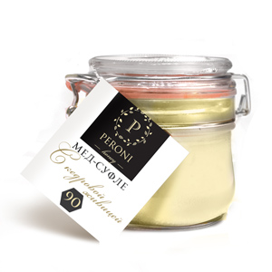
Живица, добавляемая в мед, значительно усиливает его целебные свойства. Лучшее средство при гастритах, язвах желудка, ангине, гриппе, гайморите, экземе, …

- № 91. Мед-суфле Мед с пыльцой
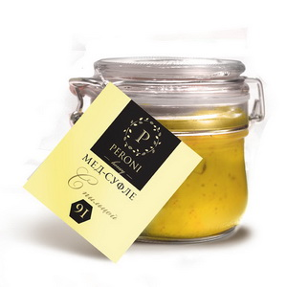
В пыльце содержатся все аминокислоты, в том числе незаменимые, минеральные вещества и другие необходимые организму компоненты.

- № 93. Мед-суфле с прополисом
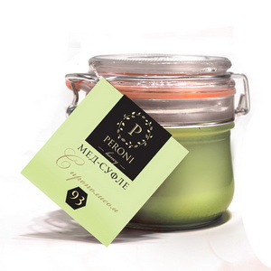
Присутствие в меде прополиса — усиливает его целебные свойства. Прополис считается народным средством от всех болезней.

- № 96. Мед-суфле С Пергой
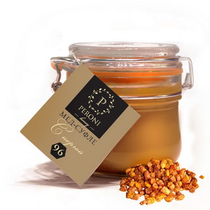
Перга является одной из самых совершенных пищевых добавок. Мед с пергой повышает тонус организма, нормализует гемоглобин и укрепляет сердечную мышцу

- № 98. Мед-суфле с кедровой живицей
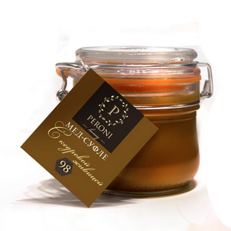
Нет в наличии. Живица, добавляемая в мед, значительно усиливает его целебные свойства. Лучшее средство при гастритах, язвах желудка, ангине, …

- №201. Мед-суфле с кедровым орехом
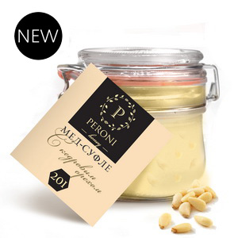
Мед с кедровым орехом — это целый питательный комплекс с непревзойденным вкусом. Это отличный помощник при переходе на вегетарианское питание

- №202. Мед-коктейль с курагой
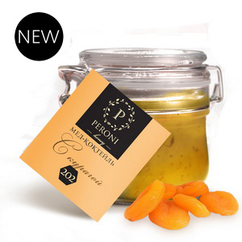
Мед с курагой — не только вкуснейшая новинка в медовом мире, но и настоящий помощник здоровью и красоте.

